**深 圳 大 学 实 验 报 告**

**课程名称： 软件工程**

**实验项目名称： 实验4 模块过程设计**

**学院： 计算机与软件学院**

**专业： 软件工程（腾班）**

**指导教师： 卢亚辉**

**报告人： 黄亮铭 学号： 2022155028 班级： 腾班**

**实验时间：2022年10月17日（周四）~2021年10月29日（周日）**

**实验报告提交时间： 2021年10月29日**

**教务部制**

### 一、实验目的:

（1）了解项目管理和构建工具方法

（2）掌握Maven的使用方法

### 二、实验要求：

（1）掌握Maven的使用方法

（2）使用Maven进行项目依赖管理

（3）使用Maven发布库

### 三、实验过程

根据下面的网址，给出详细的实验过程，要有图和文字说明。

1. 安装maven

https://liaoxuefeng.com/books/java/maven/basic/index.html

1. 设置Maven镜像

https://liaoxuefeng.com/books/java/maven/dependency/index.html

1. 使用Idea或者Vscode或者Eclipse导入maven-hello工程，编译并运行

https://liaoxuefeng.com/books/java/maven/dependency/index.html

1. 使用maven-shade-plugin创建可执行jar。

https://liaoxuefeng.com/books/java/maven/plugin/index.html

1. （选做）使用Maven发布一个Artifact发布到本地，然后引用这个Artifact

https://liaoxuefeng.com/books/java/maven/deploy/index.html

#### 3.1安装maven

1. 从[Maven官网](https://maven.apache.org/" \t "_blank)下载最新的Maven 3.9.9，然后在本地解压到期望的目录中。

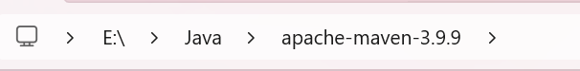

图1：解压路径

1. 设置环境变量：在系统环境变量中添加E:\Java\apache-maven-3.9.9\bin。

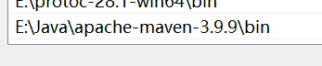

图2：环境变量

1. 验证maven是否安装成功：在任意目录下打开cmd，输入命令*mvn -version*。结果如图3所示。

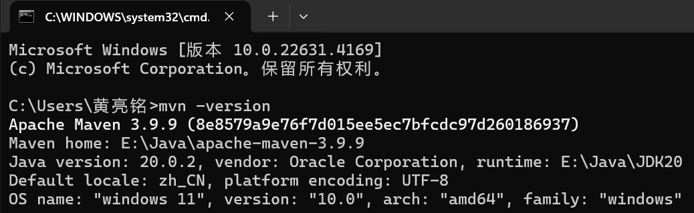

图3：验证安装是否成功

#### 3.2设置Maven镜像

在Maven/conf目录下找到settings.xml文件，在文件中找到mirror，修改相应配置为如下图所示。

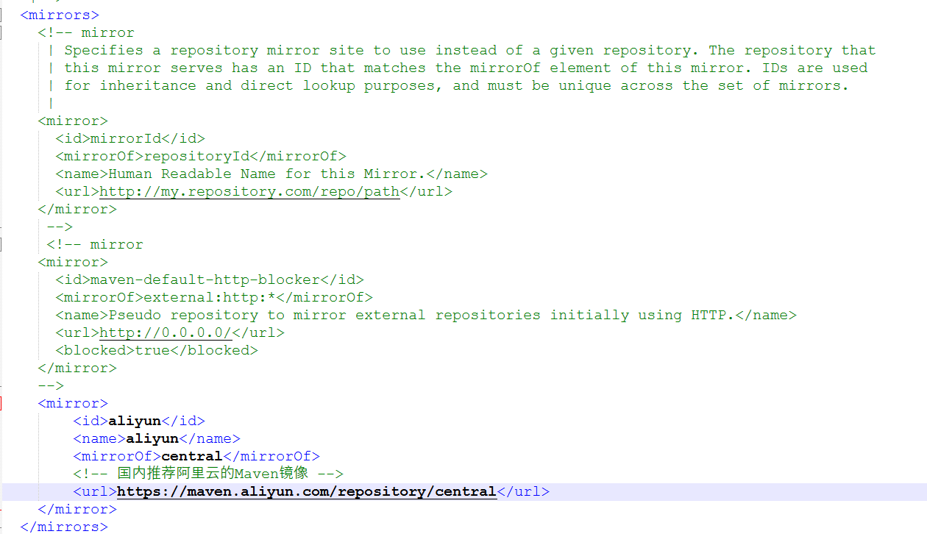

图4：修改后的配置

#### 3.3导入maven-hello工程，编译并运行

导入maven-hello工程：这里我选择使用Eclipse导入maven-hello工程。在Eclipse中依次选择File-》New-》New Maven Project，然后根据实验文档给出的链接中的文档填写相关信息。成功导入后项目的目录如图5所示。

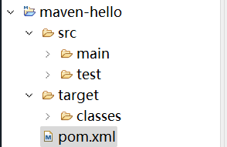

图5：项目目录

编译并运行：在pom.xml所在的目录下输入命令：*mvn clean package*。

|  |
| --- |
|  |
|  |

图6：运行成功

如果成功，则会在target目录下获取编译后自动打包的jar。如图7所示，说明编译成功。

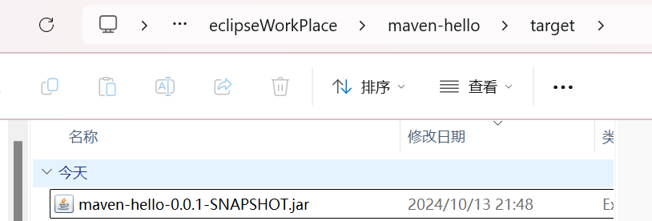

图7：编译结果

#### 3.4使用maven-shade-plugin创建可执行jar

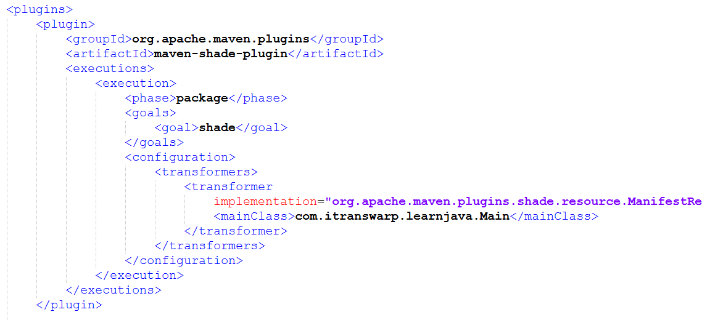

图8

在maven-plugin对应目录下输入命令：*mvn clean package*。结果如图9所示。

|  |
| --- |
|  |
|  |

图9：打包结果

在命令行中输入命令：*java -jar /path/to/your/jar*。运行可执行jar文件结果如下图所示。

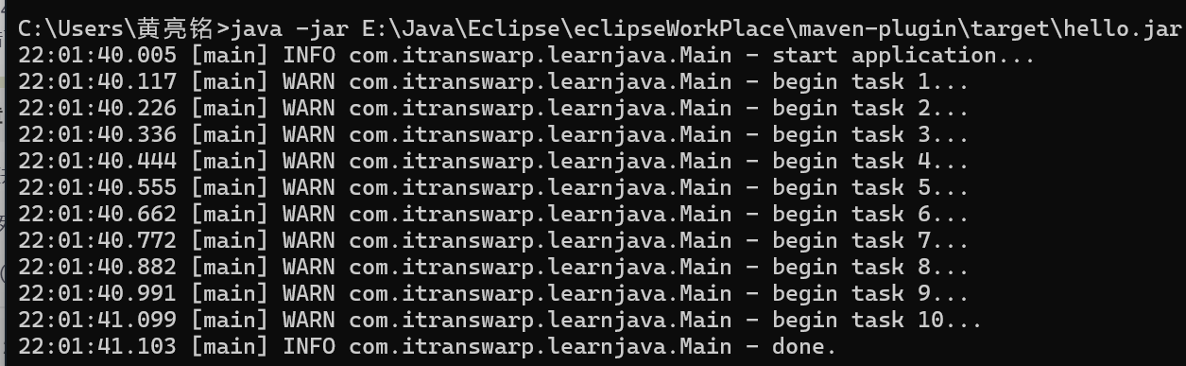

图10：运行结果

通过阅读源代码，发现jar文件运行结果符合预期。

#### 3.5使用Maven发布一个Artifact发布到本地并引用

根据给定链接中的文档修改pom.xml文件。修改内容为增加如下图所示的内容。

|  |
| --- |
|  |
|  |

图11：修改部分

在Maven项目的根目录添加文件夹maven-repo作为Maven本地文件仓库。

然后在项目根目录运行命令：*mvn clean deploy*。运行结果如下图所示。

|  |
| --- |
|  |
|  |

图12：运行结果

如果需要引用这个包，我们只需要在某个Maven目录的pom.xml文件添加如下依赖：

|  |
| --- |
| <dependency>  <groupId>com.itranswarp.learnjava</groupId>  <artifactId>hello-plugin</artifactId>  <version>1.0-SNAPSHOT</version>  </dependency> |

图13：添加的依赖

### 四、实验结论

1. 通过本次实验，我深入理解了项目管理和构建工具的重要性，并且掌握了Maven这一强大的项目管理工具的使用方法。
2. 在使用maven-shade-plugin创建可执行jar时，我遇到了打包后运行出错的问题，通过仔细检查代码和依赖，发现并修复了导致错误的依赖冲突。
3. 实验结果符合预期，我能够成功地使用Maven进行项目的构建、依赖管理和发布。
4. 通过本次实验，我学会了如何使用Maven进行项目构建和依赖管理。
5. 通过本次实验，我学会了如何将项目发布到本地仓库，并在其他项目中引用这些项目，这对于模块化开发和代码重用重要。

深圳大学学生实验报告用纸

|  |
| --- |
| 指导教师批阅意见：  成绩评定：  指导教师签字：  2021年 月 日 |
| 备注： |

注：1、报告内的项目或内容设置，可根据实际情况加以调整和补充。

2、教师批改学生实验报告时间应在学生提交实验报告时间后10日内。